2022年秋学期保洁工具参数采购需求

序号 | 名称 | 主要参数及规格 | 参考图片 |  | 单位 | 数量
1 | 撑衣杆 | 本商品应为不锈钢本色+U型叉头（塑料叉头或铝合金叉头）结构。直径22的高强度不锈钢圆管，长度0.7-1.14米可伸缩，商品承重≥30千克；硬度好，可伸缩设计，尾部采用挂孔设计，手柄有防滑设计。 | 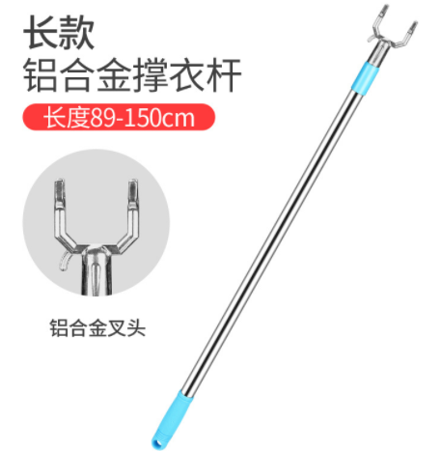 | 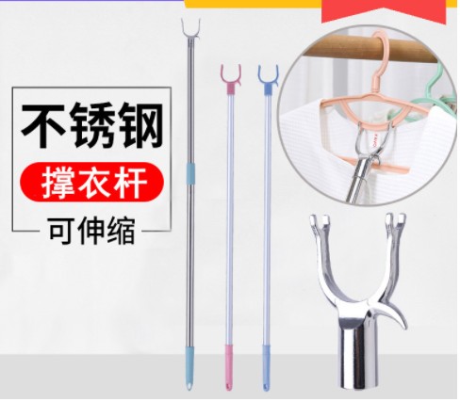 | 根 | 654
2 | 铁挂锁 | 50#号铁锁，50#一字单开 3把钥匙。 | 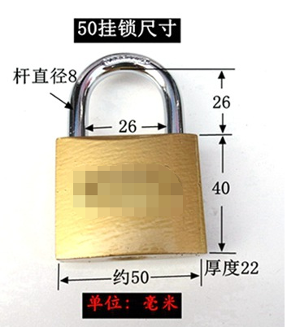 | 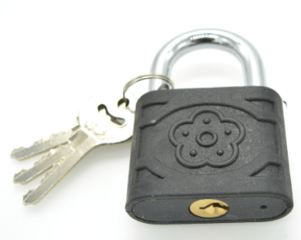 | 把 | 700
3 | 塑料扫帚 | 不锈钢杆环卫家用软毛笤帚，不锈钢柄长80-90cm,塑料扫帚头, | 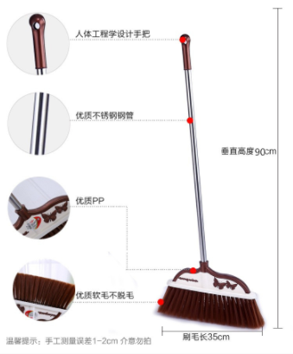 | 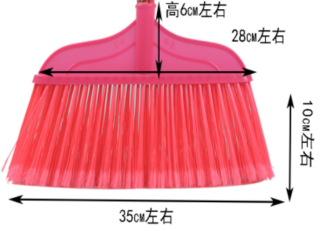 | 把 | 800
4 | 簸箕/灰车 | 白色铁皮厚0.8mm，口径32cm左右，深度24cm左右，后宽20cm左右，柄长（高度）69cm左右。 | 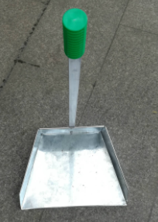 | 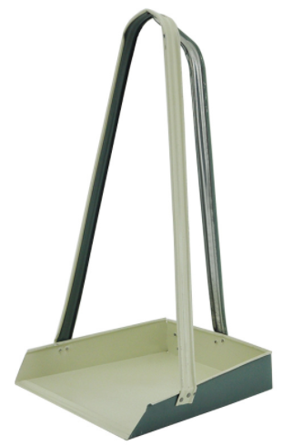 | 把 | 800
5 | 木柄圆头拖把 | 木柄圆头布条拖把，木柄长度约110cm，布条长度约25cm,布条颜色随机。 | 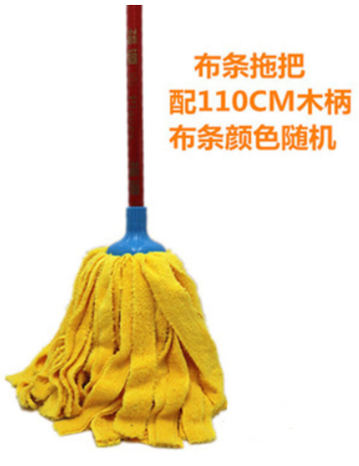 | 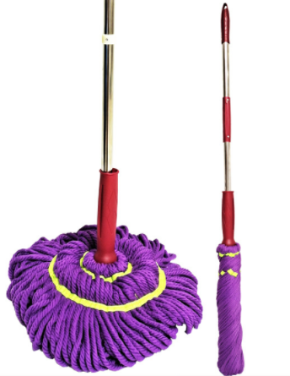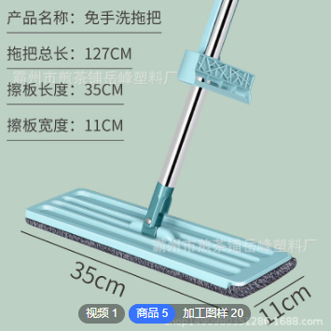 | 把 | 800
6 | 垃圾桶 | 塑料材质，尺寸约为长40cm、宽27cm、高47.5cm, | 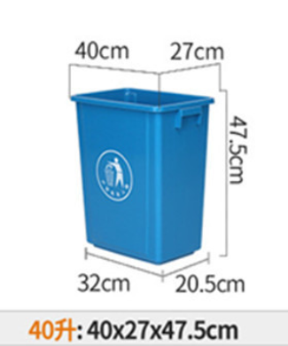 | 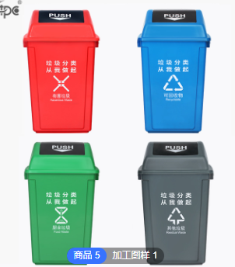 | 个 | 654
7 | 240L垃圾桶 | 塑料材质，尺寸约为长40cm、宽27cm、高47.5cm,有盖，240L加厚可挂车+盖+轮 | 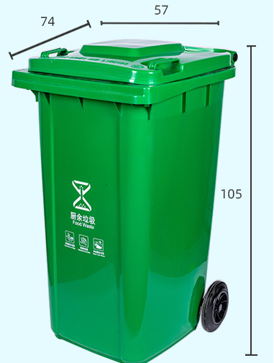 | 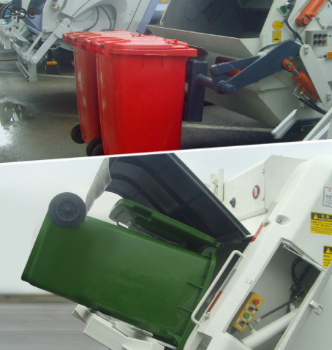 | 个 | 48

